Перечень транспортных средств, признанных брошенными, разукомплектованными, бесхозяйными
дата осмотра | адрес | марка/модель/гос. номер/цвет | срок добровольного/принудительного перемещения | фотоматериалы
06.12.2021 | ул. Госпитальная, 34 | УАЗ  зеленый  без г.р.з. | 20.12.2021/ 06.02.2022 | 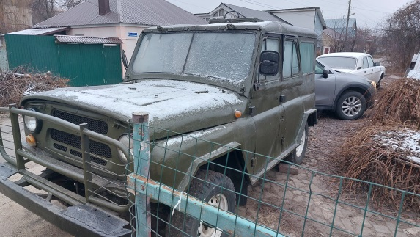 | 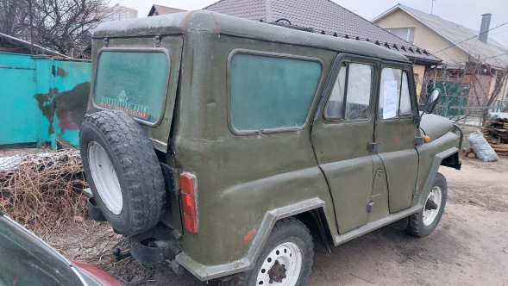
06.12.2021 | ул. Госпитальная, 34 | КРАЗ  белый  без г.р.з. | 20.12.2021/ 06.02.2022 | 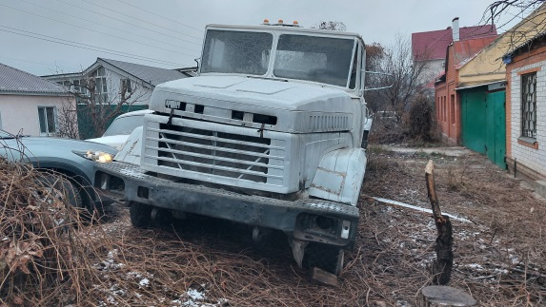 | 